**LAPORAN PENGERJAAN UJI KOMPETENSI KEJURUAN**

**WEBSITE TO-DO LIST**



**Disusun oleh:**

|  |  |  |
| --- | --- | --- |
| KOMPETENSI KEAHLIAN | : | Rekayasa Perangkat Lunak |
| NAMA LENGKAP | : | Andini Suci Ayu Trisna |
| KELAS | : | XII RPL 2 |
| NIS | : | 2223.10.394 |

**REKAYASA PERANGKAT LUNAK**

**SMK MAHARDHIKA BATUJAJAR**

**2025**

**DAFTAR ISI**

**DAFTAR GAMBAR**

**LAPORAN PENGERJAAN UJI KOMPETENSI**

**KEJURUAN SMK MAHARDHIKA BATUJAJAR**

**TAHUN PELAJARAN 2024-2025**

|  |  |  |
| --- | --- | --- |
| KOMPETENSI KEAHLIAN | : | Rekayasa Perangkat Lunak |
| KELAS | : | XII RPL 2 |
| NAMA LENGKAP | : | Andini Suci Ayu Trisna |
| NIS | : | 2223.10.394 |
|  |  |  |
| PAKET SOAL | : | To-Do List |
| JENIS APLIKASI | : | Web |
| ALOKASI WAKTU | : | 24 Jam |

1. **PENJADWALAN KEGIATAN**

*Silahkan buat form penjadwalan dengan excel seperti yang pernah dicontohkan*

|  |  |  |  |  |  |  |  |  |  |  |  |  |  |  |  |  |  |  |  |  |
| --- | --- | --- | --- | --- | --- | --- | --- | --- | --- | --- | --- | --- | --- | --- | --- | --- | --- | --- | --- | --- |
| Kegiatan | Minggu 1 | | | Minggu 2 | | | Minggu 3 | | | Minggu 4 | | | Minggu 5 | | | | Minggu 6 | | | |
| 1 | 2 | 3 | 4 | 5 | 6 | 7 | 8 | 9 | 10 | 11 | 12 | 13 | 14 | 15 | 16 | 17 | 18 | 19 | 20 |
| Analisis Soal |  |  |  |  |  |  |  |  |  |  |  |  |  |  |  |  |  |  |  |  |
| Perancangan Sistem |  |  |  |  |  |  |  |  |  |  |  |  |  |  |  |  |  |  |  |  |
| Perancangan DB |  |  |  |  |  |  |  |  |  |  |  |  |  |  |  |  |  |  |  |  |
| Perancangan UI/UX |  |  |  |  |  |  |  |  |  |  |  |  |  |  |  |  |  |  |  |  |
| Implementasi DB |  |  |  |  |  |  |  |  |  |  |  |  |  |  |  |  |  |  |  |  |
| Implementasi UI/UX |  |  |  |  |  |  |  |  |  |  |  |  |  |  |  |  |  |  |  |  |
| Implementasi Program |  |  |  |  |  |  |  |  |  |  |  |  |  |  |  |  |  |  |  |  |
| Finalisasi Program |  |  |  |  |  |  |  |  |  |  |  |  |  |  |  |  |  |  |  |  |
| Pengujian Program |  |  |  |  |  |  |  |  |  |  |  |  |  |  |  |  |  |  |  |  |
| Hosting + Github |  |  |  |  |  |  |  |  |  |  |  |  |  |  |  |  |  |  |  |  |
| Finalisasi Dokumentasi User Manual |  |  |  |  |  |  |  |  |  |  |  |  |  |  |  |  |  |  |  |  |
| Finalisasi Projek UKK |  |  |  |  |  |  |  |  |  |  |  |  |  |  |  |  |  |  |  |  |
| Dokumentasi |  |  |  |  |  |  |  |  |  |  |  |  |  |  |  |  |  |  |  |  |

1. **PERSIAPAN PERANGKAT KERAS**

*Silahkan isikan deskripsi spesifikasi dari komputer/laptop yang kamu gunakan*

|  |  |  |
| --- | --- | --- |
| Laptop HP dengan Spesifikasi berikut: | : | Windows 10 64-bit AMD A6-7310 APU with AMD Radeon R4 Graphics 2.00 GHz |
| Smart Phone | : | Android |
| Koneksi Internet |  |  |

1. **PERSIAPAN PERANGKAT LUNAK**

*Silahkan isikan perangkat lunak yang terlibat dalam pembuatan project ini*

* Visual Studio Code
* XAMPP
* Chrome
* Astah
* Microsoft Excel
* Microsoft Word
* Balsamiq

1. **PERANCANGAN ALGORITMA APLIKASI**

*Silahkan gambarkan activity diagram aplikasi yang kamu buat*

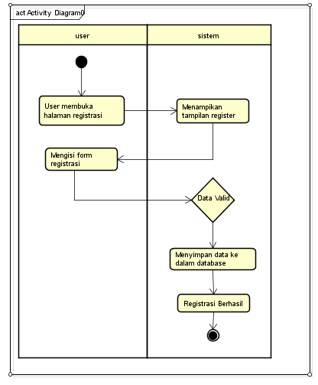

Registrasi

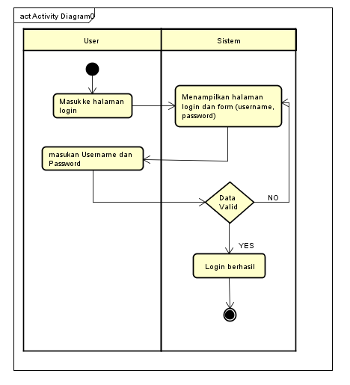

Login

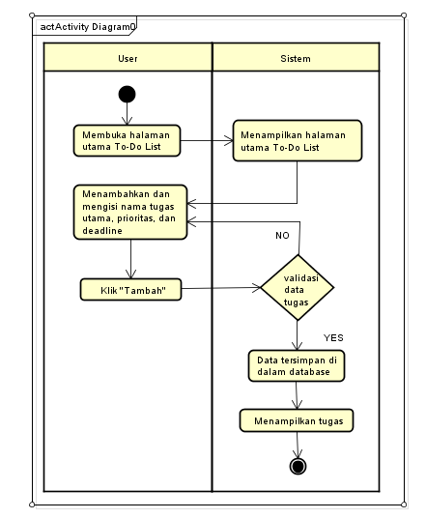

Tambah Data

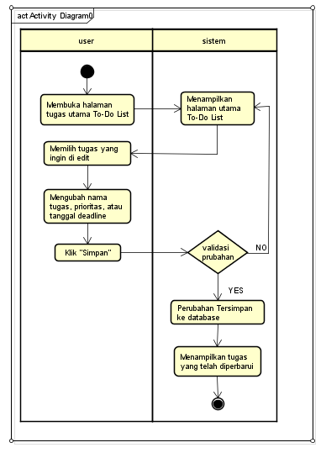

Edit Data

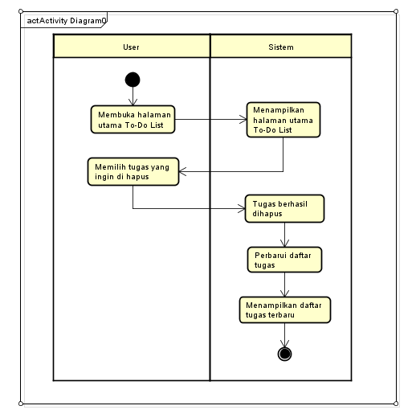

Hapus Data

1. **PERANCANGAN DESAIN BASIS DATA**

*Silahkan gambarkan ERD/DFD/Class diagram atau desain basis data pada PhpMyAdmin beserta relasinya*

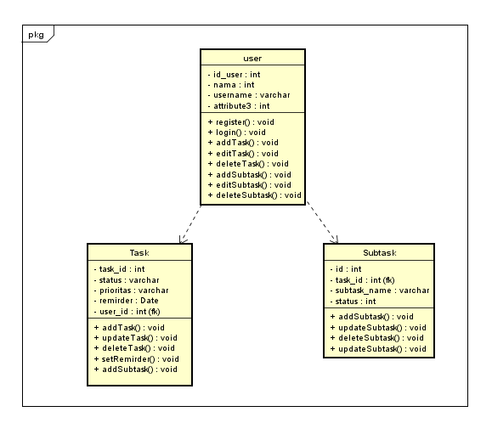

1. **DUMMY DATA**

*Buat data dummy/bohongan yang dipersiapkan untuk nanti dimasukkan*

1. Users

|  |  |  |  |
| --- | --- | --- | --- |
| id | nama_lengkap | username | Password |
| 1 | Andini suci ayu trisna | Andini | $2y$10$5VIepEcXTKR/uScLHlqx8uzt |

1. Tasks

|  |  |  |  |  |  |  |
| --- | --- | --- | --- | --- | --- | --- |
| id | user_id | task | Status | priority | Deadline | parent_task_id |
| 2 | 3 | Belajar | pending | Medium | 2025-03-15 | NULL |

1. **PEMBUATAN BASIS DATA {MySQL Code)**
2. Tabel Users

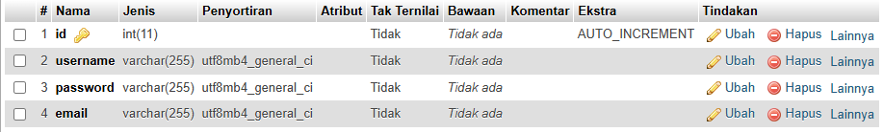

1. Tabel Tasks

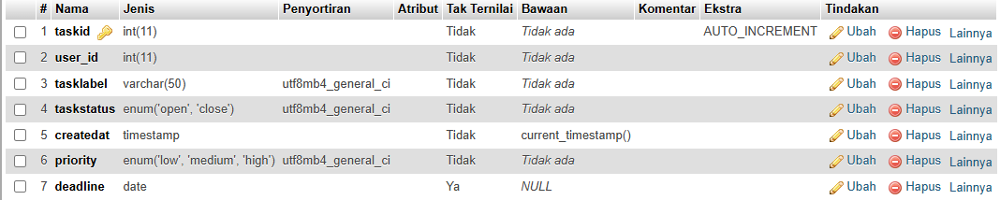

1. Tabel Subtask

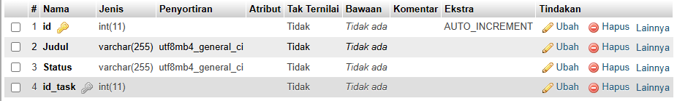

1. **PERANCANGAN TAMPILAN ANTARMUKA (UI) WEB**

* **Use Case**

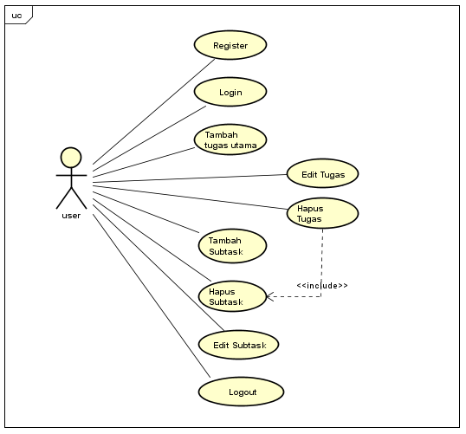

* **Scenario Berjalan**

|  |  |  |
| --- | --- | --- |
| Nama | : | Register |
| Id | : | UC-1 |
| Deskripsi | : | User mendaftarkan akun baru di sistem |
| Aktor | : | User dan Sistem |

|  |  |
| --- | --- |
| Scenario Utama  Aksi User | Reaksi Sistem |
| 1. Membuka halaman registrasi. |  |
|  | 1. Menampilkan tampilan halaman register. |
| 1. Mengisi,username, password,konfirmasi password dan email. |  |
|  | 1. Memvalidasi data yang dimasukkan oleh user. |
|  | 1. Jika data valid, sistem menyimpan informasi pengguna ke dalam database. |
|  | 1. Menampilkan pesan sukses register kepada user. |
| Scenario Alternatif |  |
|  | 1. Jika data tidak valid, Sistem meminta input ulang. |

|  |  |  |
| --- | --- | --- |
| Nama | : | Login |
| Id | : | UC-2 |
| Deskripsi | : | User masuk ke sistem dengan username dan password |
| Aktor | : | User |

|  |  |
| --- | --- |
| Scenario Utama  Aksi User | Reaksi Sistem |
| 1. Membuka halaman login. |  |
|  | 1. Menampilkan halaman login. |
| 1. Memasukkan username dan password. |  |
|  | 1. Memvalidasi data login. |
|  | 1. Memberikan akses ke dalam akun user. |
| Scenario Alternatif |  |
|  | 1. Jika login gagal, sistem akan menampilkan pesan error dan meminta untuk input ulang. |

|  |  |  |
| --- | --- | --- |
| Nama | : | Tambah Tugas |
| Id | : | UC-3 |
| Deskripsi | : | User memasukkan data tugas baru ke dalam sistem |
| Aktor | : | User |

|  |  |
| --- | --- |
| Scenario Utama  Aksi User | Reaksi Sistem |
| 1.Membuka halaman utama To-Do List. |  |
|  | 2.Menampilkan halaman utama To-Do List. |
| 3.Mengisi nama tugas, memilih priotitas, dan tanggal deadline. |  |
|  | 4.Memvalidasi data tugas. |
|  | 5.Menyimpan tugas dan menampilkan daftar tugas yang diperbaharui. |
| Sistem Alternatif |  |
|  | 1.Jika data tidak valid, sistem meminta input ulang. |

|  |  |  |
| --- | --- | --- |
| Nama | : | Edit Tugas |
| Id | : | UC-4 |
| Deskripsi | : | User Mengedit data tugas baru ke dalam sistem |
| Aktor | : | User |

|  |  |
| --- | --- |
| Scenario Utama  Aksi User | Reaksi Sistem |
| 1.Klik tombol edit pada halaman todolist |  |
|  | 2.Menampilkan halaman edit |
| 3.Mengedit nama tugas |  |
|  | 4.Memvalidasi data |
|  | 5.Menyimpan edit dan menampilkan daftar edit yang di perbaharui |
| Sistem Alternatif |  |
|  | Jika sistem tidak valid, sistem meminta input ulang |

1. **MOCK UP**
2. Register

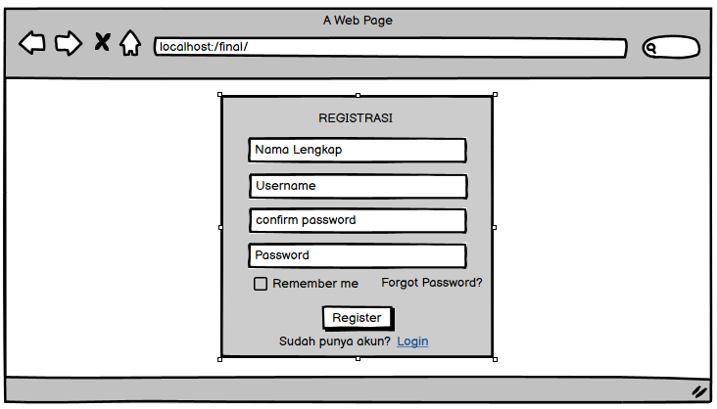

1. Login

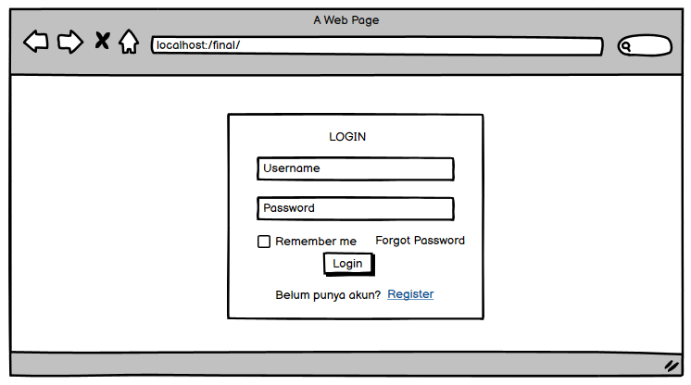

1. Tampilan Utama To-Do List

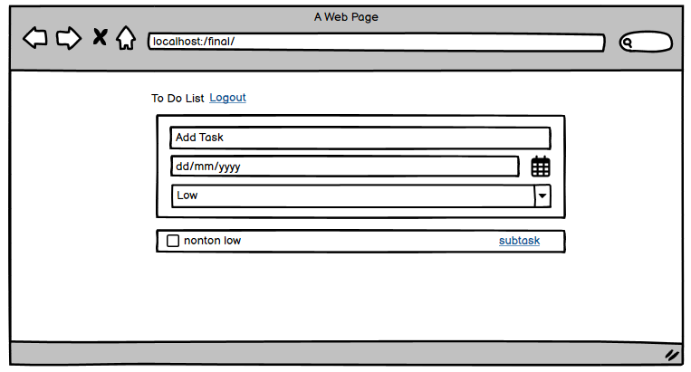

1. Edit Tugas

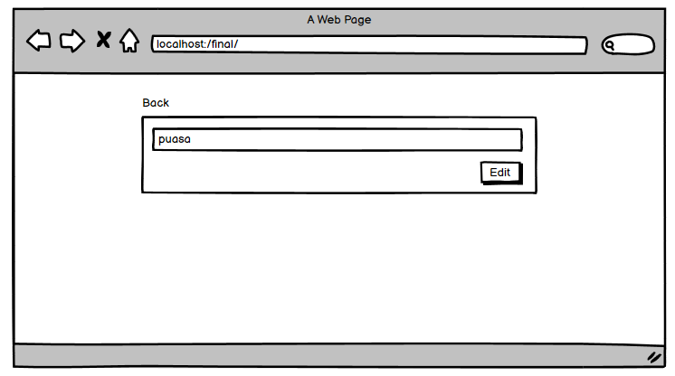

1. Halaman Utama Subtasks

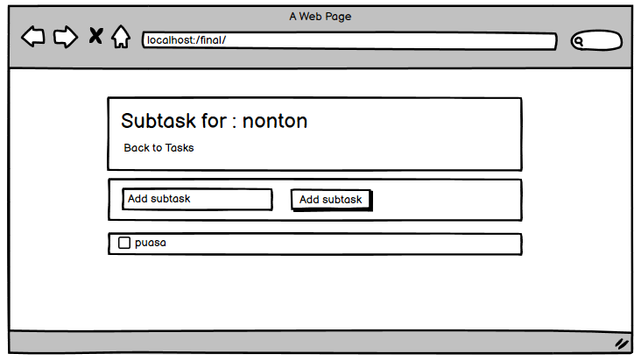

1. PENGUJIAN WEB

A.Registrasi

|  |  |  |  |  |  |  |
| --- | --- | --- | --- | --- | --- | --- |
| **No** | **Module Name** | **Pre Condition** | **Test Case** | **Test Scenario** | **Expected Result** | **Actual Result** |
| 1. | Register | Pengguna belum memiliki akun | Isi username,password klik Register | Buka halaman register, inputdata, klik tombol register | Akun berhasil dibuat dan diarahkan langsung ke halaman login |  |
| 2. | Register | Username sudah terdaftar | Menggunakan username dan password yang sudah ada | Isi From dengan data yang sudah ada | Muncul pesan error |  |

B. Login

|  |  |  |  |  |  |  |
| --- | --- | --- | --- | --- | --- | --- |
| No | Module  Name | Pre Condition | Test Case | Test Scenario | Expected  Result | Actual Result |
| 1. | Login | Akun pengguna sudah terdaftar | Isi username,password klik login | Buka halaman login, input data, klik tombol log | Pengguna berhasil masuk ke dalam halaman utama |  |
| 2. | Login | Username belum terdaftar | Menggunakan username dan password yang belum terdaftar | Isi form dengan data yang belum terdaftar | Muncul Pesan error |  |

C. Tambah Tugas

|  |  |  |  |  |  |  |
| --- | --- | --- | --- | --- | --- | --- |
| No | Module Name | Pre Condition | Test Case | Test Scenario | Expected Result | Actual Result |
| 1. | Tambah Tugas | Menambahkan tugas yang belum ada di database | Isi nama tugas, tanggal deadline klik tambah | Buka halaman todolist, input data klik tombol todolist | Pengguna berhasil menambahkan nama tugas baru |  |
| 2. | Tambah Tugas | Mengisi from tambah tugas tidak lengkap | Mengisi from dengan membiarkan salah satunya kosong | Mengisi from dengan membiarkan salah satunya kosong | Muncul pesan erorr |  |

D. Edit Tugas

|  |  |  |  |  |  |  |
| --- | --- | --- | --- | --- | --- | --- |
| No | Module Name | Pre Condition | Test Case | Test Scenario | Expected Result | Actual Result |
| 1. | Edit tugas | Mengedit tugas yang masih ada | Isi nama tugas, tanggal deadline klik tambah | Buka halaman todolist input data klik tombol todolist | Pengguna berhasil menambahkan nama tugas baru |  |

E. Tambah Subtask

|  |  |  |  |  |  |  |
| --- | --- | --- | --- | --- | --- | --- |
| No | Module Name | Pre Condition | Test Case | Test Scenario | Expected Result | Actual Result |
| 1. | Tambah Subtask | Men |  |  |  |  |

1. **MANUAL BOOK**

### 👤 **Aktor: User**

Pengguna adalah individu yang akan menggunakan aplikasi ini untuk mengelola tugas mereka.

## 📋 **Fitur & Panduan Penggunaan**

### 1. 🔐 **Register**

**Deskripsi:** Pengguna dapat mendaftarkan akun baru.  
**Langkah:**

* Buka aplikasi.
* Pilih menu **Register**.
* Masukkan data seperti nama, email, dan password.
* Klik **Daftar** untuk menyelesaikan proses pendaftaran.

### 2. 🔑 **Login**

**Deskripsi:** Pengguna masuk ke sistem dengan akun yang sudah terdaftar.  
**Langkah:**

* Pilih menu **Login**.
* Masukkan email dan password.
* Klik **Masuk**.

### 3. ➕ **Tambah Tugas Utama**

**Deskripsi:** Menambahkan tugas baru sebagai tugas utama.  
**Langkah:**

* Setelah login, pilih menu **Tambah Tugas Utama**.
* Masukkan judul dan deskripsi tugas.
* Klik **Simpan**.

### 4. ✏️ **Edit Tugas**

**Deskripsi:** Mengubah detail dari tugas utama yang sudah ada.  
**Langkah:**

* Pilih tugas yang ingin diedit.
* Klik **Edit Tugas**.
* Ubah informasi yang diperlukan.
* Klik **Simpan Perubahan**.

### 5. 🗑️ **Hapus Tugas**

**Deskripsi:** Menghapus tugas utama yang tidak diperlukan lagi.  
**Catatan:** Use case ini termasuk bagian dari **Edit Tugas** (<<include>>).  
**Langkah:**

* Pilih tugas utama.
* Klik **Edit Tugas**.
* Tekan tombol **Hapus Tugas**.
* Konfirmasi penghapusan.

### 6. ➕ **Tambah Subtask**

**Deskripsi:** Menambahkan subtugas ke dalam tugas utama tertentu.  
**Langkah:**

* Buka detail tugas utama.
* Klik **Tambah Subtask**.
* Masukkan nama subtugas.
* Klik **Simpan**.

### 7. ✏️ **Edit Subtask**

**Deskripsi:** Mengubah detail subtugas yang sudah dibuat.  
**Langkah:**

* Buka daftar subtugas dari tugas utama.
* Klik pada subtugas yang ingin diedit.
* Lakukan perubahan yang diperlukan.
* Klik **Simpan**.

### 8. 🗑️ **Hapus Subtask**

**Deskripsi:** Menghapus subtugas yang sudah tidak diperlukan.  
**Langkah:**

* Pilih subtugas dari tugas utama.
* Klik **Hapus Subtask**.
* Konfirmasi penghapusan.

### 9. 🚪 **Logout**

**Deskripsi:** Keluar dari sistem aplikasi.  
**Langkah:**

* Klik ikon akun atau menu samping.
* Pilih **Logout**.
* Pengguna akan keluar dari akun dan kembali ke halaman login.